**Торговые стратегии в действии.**

**План**

1. **Зачем трейдеру нужна торговая стратегия?**
2. **Анатомия успешной торговой стратегии.**
3. **Стратегия малых, но частых прибылей (пипсовка) .**
4. **Стратегия торговли по техническим фигурам.**
5. **Стратегия торговли на новостях.**
6. **Стратегия на основе свечного анализа.**
7. **Стратегия на рыночных циклах.**
8. **Долгосрочная стратегия торговли.**
9. **Пределы торговых стратегий и как их преодолеть.**

**Зачем трейдеру нужна торговая стратегия?**

Прежде чем получить ответ на поставленный вопрос, необходимо определить цели трейдинга. Это ключевой момент, так как цели определяют средства для их достижения. Существуют различные цели в трейдинге, как явные, так и скрытые. Это может быть и желание получить острые ощущения от самого процесса и вполне практичная цель - заработать денег. Последняя цель является, по - сути, целью любого бизнеса. Поучение прибыли - это главный мотив любого бизнеса и его конечная цель. На финансовых рынках можно заработать денег, а можно и потерять. Главная цель любого рационального трейдера – это доход на финансовом рынке. Но рынки сами по себе очень сложные системы, в которых взаимодействуют бесчисленное множество факторов и это влияет, в конечном счете, на цену актива. Для получения стабильного дохода на сложных финансовых рынках потребуется хороший инструментарий. Этот инструментарий должен обеспечить достижение цели трейдинга. Самым надежным способом заработать денег на финансовых рынках является создание эффективной торговой системы. **Торговая система – это система правил для входа и выхода из позиций, система управления капиталом и система сопровождения открытых позиций.** Это минимальная конфигурация успешной торговой системы. В науке широко известен системный подход как метод получения знаний и метод анализа сложных систем. Рынок как было сказано выше, является сложной системой. Поэтому применение системного подхода является логичным и эффективным в трейдинге. Можно применить этот подход для создания эффективной торговой системы. Критически важно понимать структуру торговой системы, ее компоненты и процессы которые там происходят. Рассмотрим более подробно - из чего состоит торговая система и как она функционирует.

**Анатомия успешной торговой стратегии**

Торговая система, как и любая система, состоит из компонентов. Это три основных блока (модуля):

* вход в позиции;
* выход из позиций;
* управление позициями.

Важно отметить, что три блока описываются во множественном числе. Это ключевой момент. Современные торговые системы, как правило, открывают, поддерживают и закрывают несколько позиций. Случай с одной позицией – это частный случай.

Рассмотрим более подробно каждый компонент.

***Вход в позиции***

Этот блок отвечает за качество сделок в первую очередь. Каждая торговая система основана на торговой идее. Торговая идея должна давать преимущество трейдеру. С математической точки зрения идея должна давать положительное математическое ожидание. Трейдер исследует рынки, их особенности и ищет устойчивые закономерности. На динамичном финансовом рынке закономерности могут меняться и особенность, которая работала ранее, может перестать работать. Это важно понимать. Поэтому торговая система должна качественно фильтровать торговые сигналы. Чаще всего в блоке вода в позиции используют различные технические индикаторы, могут быть использованы данные фундаментального анализа. Так же в последнее время широко применяется научный подход, а именно теория вероятностей, DataMining или добыча знаний в массиве данных. В самом простом случае блок входа в позицию может быть основан на сигналах одного технического индикатора. Но важно не только правильно выбрать технический индикатор, но и правильно задать ему параметры. Для поиска правильных параметров часто используется современный метод – **оптимизация параметров**. К примеру, торговая система может быть основана на техническом индикаторе Moving Average или средняя скользящая. Можно для конкретного финансового инструмента подобрать период усреднения индикатора вручную, а можно воспользоваться специальным программным продуктом - оптимизатором. Но нужно помнить, что метод оптимизации при неправильном использовании теряет эффективность и приводит к *переоптимизации.* Если правильно подобрать индикаторы и оптимально выбрать параметры, то можно добиться хороших входов. А что такое хороший вход? Это такая точка на графике, которая позволяет с минимальной просадкой взять значительную часть ценового движения. Есть одна закономерность, которая подтверждается практикой системной торговли. *Чем качественней работает торговый сигнал, тем меньше по количеству таких торговых сигналов существует.* Другими словами если Вы хотите получить более качественный сигнал на вход, то придется смириться с меньшим количеством таких сигналов. Нужно найти компромисс между качеством сигналов и их количеством. Если будут очень качественные сигналы, но их будет очень мало, то итоговая торговая прибыль будет небольшая. Гораздо хуже если понизить сильно качество сигналов, но использовать гораздо большее их количество. Это в итоге приведет то же к небольшой прибыли, но при этом просадки вырастут, и график динамики счета будет некрасивым. Правильное использование оптимизатора позволяет найти золотую середину при настройке торговых сигналов. Итак, блок входа в позиции должен предоставить достаточно качественные сигналы на вход в позиции и при этом обеспечить приемлемое количество таких сигналов. Но войти в позицию это только часть успешной сделки. Не менее важная составляющая – это закрытие сделки. За это в торговой системе отвечает блок выхода из позиций.

***Выход из позиций***

Показать важность блока выхода из позиций можно на примере. Допустим, Вы создаете торговую систему, которая использует мощные тренды на рынке. Удалось найти хороший торговый сигнал на вход в позицию. Качество блока входа в позицию высокое и торговый сигнал дает возможность войти практически с самого начала формирования крупного трендового движения. Например, торговая система пропускает только 10% от всего трендового диапазона. В идеале можно взять остальные 90% текущего тренда. Но это только при условии, что сигнал на выход из позиции идеальный. Качество сигнала на выход из позиции определяется как раз тем, какую часть тренда удалось взять в сделке. Если сигнал на выход из позиции не качественный, то возможно сделка покроет только, например 25% от трендового движения. В итоге потенциальная прибыль в 90% обернется всего лишь 25% от тренда. И при этом совсем не стоит пытаться снова войти в продолжающий тренд. Ведь тем самым сразу ухудшается качество входного сигнала. Допустим, таких мощных движений в текущем году было всего несколько. Плохой выход из позиций сводит на нет качество сигналов на вход. Вывод можно сделать следующий – блоки входа и выхода из позиций только в совокупности могут дать хороший результат. Это как в командной игре, где слабый игрок тянет всю команду вниз. Еще одним подтверждением важности блока на выход из позиций есть существование прибыльных торговых систем, у которых вход осуществляется случайно, но выход очень качественный и система в итоге приносит прибыль. Это ярко демонстрирует тот факт, что переоценить блок выхода из позиций очень сложно.

***Управление позициями***

Этот блок отвечает за управление и контролем риска. Это наиболее сложный и важный компонент торговой системы. Главной задачей этого модуля является выбор оптимального размера позиций. Это тоже является задачей оптимизации. Слишком большая позиция приводит к повышенному риску. Большим рыночным риском сложно управлять и, как правило, чрезмерные позиции приводят к краху торговой системы. Есть практические закономерности, которые указывают на то, что у любой торговой системы есть оптимальный размер позиции. Этот размер позволяет максимально раскрыть рыночное преимущество системы. Любую успешную систему можно перегрузить излишними рисками и система потеряет капитал. С другой стороны, слишком маленькая позиция не раскрывает весь торговый потенциал системы. Значит нужно оптимальное значение риска. Этим занимается в финансах целое направление - управление рисками. Можно представить насколько важен риск-менеджмент по тому факту, что у большинства хэдж-фондов есть отдельные специалисты, риск – менеджеры, которые специализируются именно на управлении рисками. Существует специальное программное обеспечение, которое использует сложные математические модели для управления рисками. В самом простом случае следует помнить, что риск рассчитывается под каждую торговую стратегию индивидуально. Учитываются статистические характеристики торговой системы. Есть торговые системы, которые замечательно ведут себя при реинвестировании прибыли, а есть такие системы, которым это противопоказано и они разрушаются. В самом простом случае используют фиксированную сумму в долларах, например на одну позицию. Более сложный вариант – определенный процент выделяется от портфеля на позицию. Еще более сложный вариант - это оптимальное f. И так далее. Есть большое разнообразие методик управления риском в позициях. Нужно для начала тестировать системы на простых методах, а затем пробовать применить более сложные методики. В современных системах тестирования торговых стратегий есть модуль оптимизации для определения оптимального процента капитала для позиций. Это хорошая точка отсчета для поиска оптимального размера позицией для конкретной торговой системы. В управление позициями входит не только определения размера позиций, но и способы поддержания позиций. Самый простой пример – использования trailing stop приказа. Это динамический стоп - приказ, который подтягивается к цене при движении цены в нужном направлении. С одной стороны это позволяет всегда контролировать риск, с другой стороны оставляет шанс взять большую часть ценового движения.

Три перечисленных выше модуля являются необходимым минимумом для создания успешной и устойчивой торговой системы. Лучше всего получить представление о торговых системах в действии на конкретных примерах.

**Стратегия малых, но частых прибылей (пипсовка)**

Эта стратегия получила широкое распространение среди частных инвесторов. Причина в том, что для стратегии называемой часто “пипсовкой”, не требуется большого капитала. Другая причина состоит в том, что такая стратегия торгуется, как правило, на коротких временных интервалах. Чаще всего это пятиминутный таймфрейм. На таком таймфрейме можно совершать достаточно много сделок. И если удается большинство этих сделок закрывать положительно, то можно в итоге получить хорошую торговую прибыль. С другой стороны следует сразу обозначить слабую сторону такого подхода. Успех такой стратегии очень сильно зависит от величины транзакционных расходов (спрэд, комиссия). Так как прибыли довольно малые то необходимо, чтобы расходы не свели на нет преимущество стратегии. Поэтому в этой стратегии критически важно подобрать благоприятные условия исполнения сделок. Брокерское обслуживание требуется на высоком уровне, как по величине транзакционных расходов, так и по уровню качества исполнения сделок. Только в этом случае можно рассчитывать на успех.

Ранее трейдеры совершали частые сделки внутри дня вручную. Но это требует высокого и постоянного напряжения. Человек устает и начинает совершать ошибки. Поэтому вполне логично использовать для торговли современные возможности автоматизации. Например, можно написать торгового робота (советника) который будет совершать сделки без усталости и ошибок. И это вероятно будет наилучший вариант исполнения для такой торговой системы. Остается только найти хорошую торговую идею и реализовать ее.

Рассмотрим торговую стратегию под названием “Stats QQQ “, которая была опубликована трейдером Maverick68 в 2003 году.

***Торговая идея***

На основе статистического анализа было выявлено, что индекс NASDAQ обладает явно выраженной характеристикой контратренда. Другими словами более вероятно, что движение индекса будет в противоположную сторону, чем до этого.  Например если в течение 5 минут индекс рос, то с вероятностью большей чем 50% индекс начнет падать в последующие пять минут. И наоборот после пяти минутного падения, скорее всего, начнется пятиминутный рост. Это статистическое преимущество оказалось больше 50% и это дает шанс использовать этот факт в построении успешной торговой системы. И такая система была построена в 2003 году.

***Правила входа и выхода***

1. Вход в длинную позицию происходит, если за предыдущий период цена снизилась.
2. Вход в короткую позицию происходит, если за предыдущий период цена выросла.
3. Закрывается длинная позиция, если за предыдущий период цена выросла.
4. Закрывается короткая позиция, если за предыдущий период цена снизилась.

Система относится к “реверсным”. То есть она закрывает открытую позицию (например bay) и открывает противоположную позицию ( sell). И наоборот.

***Тест EURUSD***

Протестируем такую контратрендовую систему на самом ликвидном инструменте валютного рынка, на валютной паре EURUSD. И выберем классический интервал в 5 минут. В тестировании не будем учитывать транзакционные затраты так как они могут быть разными у разных брокеров. Но нужно обязательно проверить поведение системы при реальных расходах. Это то, что отделяет успех от неудачи - детали. Тестирование будем проводить в программе Wealth lab 4. Посмотрим вначале на общий график торгового счета.

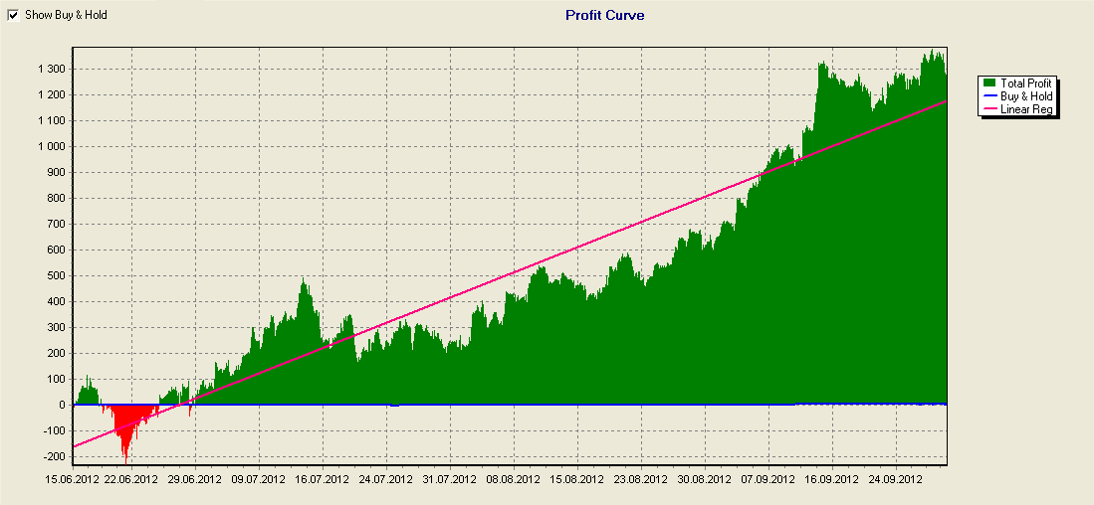

Рисунок 1

График счета уверенно растет. Красной линией представлен прогноз роста счета (линейная регрессия). Плавность графика определятся визуально отклонениями от красной линии. Чем ближе график к красной линии, тем качественнее и плавне работает торговая система. Тут имеем вполне удовлетворительный рост. Данные приведены за 2012 год. Всего совершено 11323 сделки, это значимо с точки зрения статистики. Главный вывод на этом этапе – система может зарабатывать. Проанализируем, как распределились сделки торговой системы. Это видно на Рисунке 2.

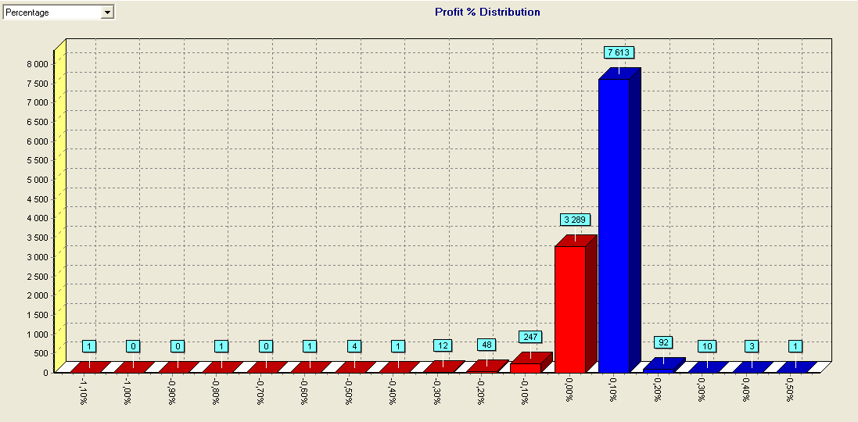

Рисунок 2

Синие столбики на Рисунок 2 представляют положительные сделки. Видно, что наибольшее количество было сделок со средней прибылью +0,1%. Это малая величина и это признак стратегии “пипсовка”. Максимальная прибыльная сделка составила +0,5%. Отрицательные сделки представлены красными столбиками на Рисунок 2. Большинство сделок имеют очень маленькую величину близкую к нулю. Это не ноль, а очень малое отрицательное значение. Правда, отрицательные сделки более широко представлены по величине. Они находятся в диапазоне от -1,1% до значений близких к нулю. Это дает основание для возможного ввода ограничения убытков. Однако делать это следует осторожно, иначе можно кардинально изменить поведение системы. Для “пипсовки” очень важны минимальные транзакционные издержки. Показанные результаты - это идеальный случай. Протестировать стратегию предлагаю самостоятельно читателю с учетом конкретных издержек брокера. Оценки системы в виде набора показателей можно увидеть на следующем Рисунке 3.

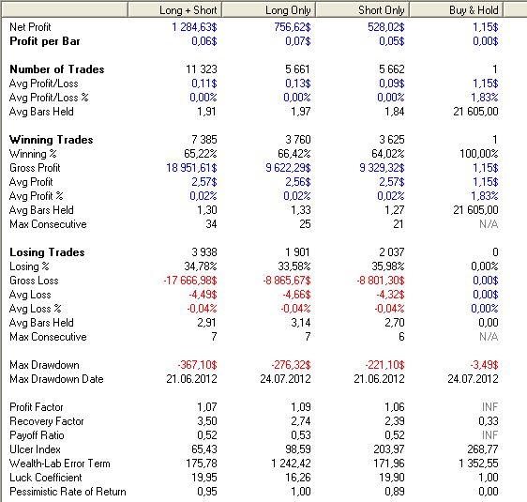

Рисунок 3

Вверху можно увидеть прибыль системы, но эта цифра условная и зависит от размера позиции. Важно определить процент прибыльных сделок (Winning %) и он составляет 65,22%. Это неплохо. Следует обратить внимание на фактор восстановления (Recovery Factor), он равен 3,5. Это означает, что читая прибыль больше максимальной просадки в 3,5 раза. Так же важно оценить параметр как Payoff Ratio. Он показывает, во сколько средняя прибыльная сделка больше средней убыточной сделки. В нашем случае это равно 0,52. Значит средний убыток больше средней прибыли почти в 2 раза. Это слабость этой системы. Если процент выигрышных сделок упадет, то система начнет терять деньги быстро. Но в целом стратегия имеет математическое преимущество.

Давайте рассмотрим примеры сделок в Meta Trader 4. Спрэд будем учитывать на уровне 2 пунктов. Тейк - профит и стоп - лосс требуется выставить не менее 100 пунктов для эффективной работы стратегии. Контроль рисков осуществляется размером позиции.

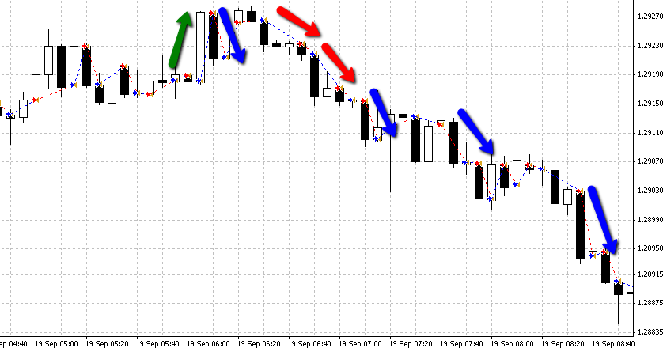

Рисунок 4

Тут мы наблюдаем серию сделок. Зеленая стрелка - это успешная длинная сделка. Синяя стрелка показывает успешную короткую сделку. А красные стрелки показывают примеры убыточных длинных сделок. Падение евро с 6:20 имело характеристику контратрендовости. Сначала система безуспешно вставала в длинные позиции при падении. Но затем серия успешных коротких сделок позволила собрать прибыль от падения евро. При этом система входила в короткую позицию только после свечи роста. И это было правильно в этих рыночных условиях.

Интересно посмотреть поведение торговой системы на другой валютной паре. Можно взять другую ликвидную валютную пару GBPUSD.

***Тест GBPUSD***

Протестируем торговую систему на пятиминутном таймфрейме британского фунта против американского доллара. Данные возьмем более свежие, за август и сентябрь 2014 года. График счета торговой системы имеет такой вид.

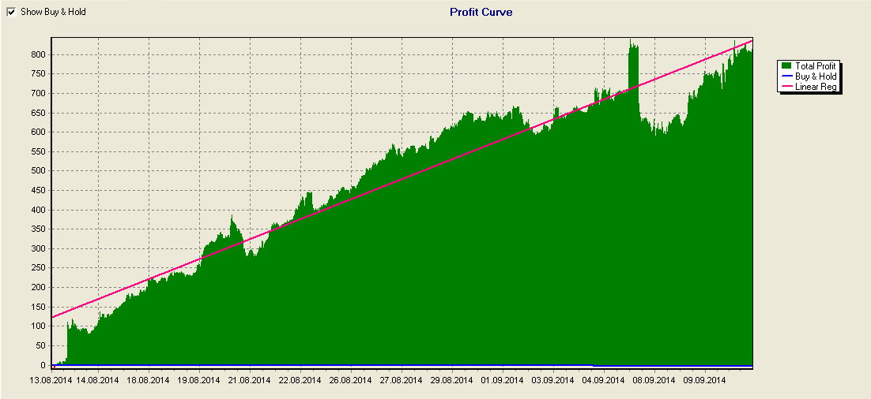

Рисунок 5

Наблюдается несколько другая картина. С одной стороны до начала сентября кривая счета была более плавная, чем на евро. Однако в начале сентября система столкнулась с сильным движением в фунте. Вначале был всплеск доходности, а затем просадка. Хотя система позже успешно восстановилась после просадки. Но, тем не менее, можно сделать несколько выводов. На британском фунте у системы более плавная кривая счета в целом. Однако резкие движения фунта приводят к просадкам. Это ограничение системы. Она стабильно зарабатывает на спокойном рынке и входит в просадку при резких движениях. Красная линия регрессии говорит о преимуществе системы. Как распределились сделки можно увидеть на Рисунке 6

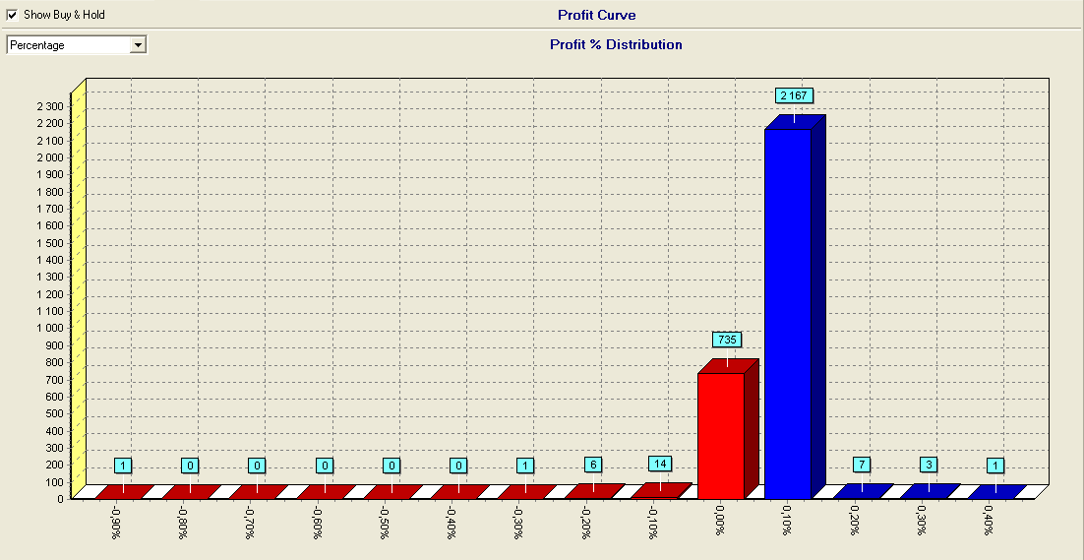

Рисунок 6

Распределение сделок на британском фунте очень похоже на распределение по евро. Так же большинство прибыльных сделок наблюдается в диапазоне до +0,1%. Много сделок отрицательных находятся около нуля. Видно, что отрицательные сделки более резко убывают по величине. Это хороший признак. Предположение о том, что британский фунт так же имеет контратрендовый характер движений на пятиминутном таймфрейме подтвердилось. Торговая система использует это факт для извлечения прибыли.

Рассмотрим основные характеристики торговой системы на Рисунке 7.

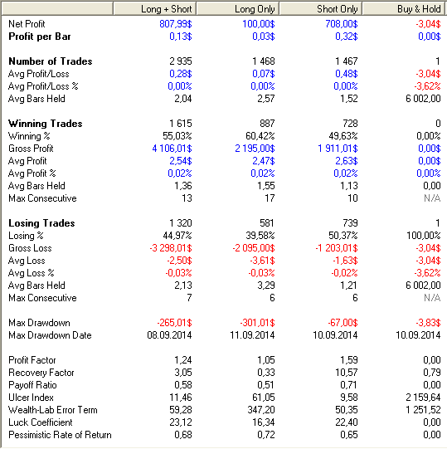

Рисунок 7

Было совершено 2935 сделок. При этом сделки равномерно распределены на длинные и короткие позиции. Прибыльность сделок ниже, чем на евро и составляет +55,03%. Фактор восстановления так же равен 3,05. Более плавный график вначале был испорчен просадкой во время сильного движения британского фунта. Поэтому по фактору восстановления поведение торговой системы на евро и фунте одинаковое. Средняя прибыльная сделка меньше средней отрицательной сделке на треть. Это говорит о том, что система на фунте более чувствительная и может быстрее войти в просадку при неблагоприятных рыночных условиях. На примере этой системы ярко виден интересный факт. Короткие сделки в колонке Short only на Рисунке 6 таят в себе некий парадокс. Прибыльность коротких сделок меньше 50% и составляет 49,63%. Однако прибыль по коротким сделкам в семь раз больше прибыли по длинным позициям. Как такое, возможно, что короткие сделки с прибыльностью 49% принесли больше прибыли, чем длинные сделки с прибыльностью 60,4%? Как вообще короткие сделки принесли прибыль при прибыльности сделок меньше 50%? Ответ кроется в показателе Payoff Ratio. Дело в том, что средняя прибыльная короткая позиция больше средней убыточной короткой сделки, а средняя прибыльная длинная позиция меньше средней убыточной сделки. Математический результат сделок зависит от процента прибыльности и от того насколько отличатся средняя прибыльная сделка от средней убыточной сделки. Поэтому важно смотреть параметры Winning% и Payoff Ratio вместе. Есть формула, по которой можно статистически оценить запас прочности любой торговой системы, но это выходит за рамки этой книги. Важный показатель так же – это среднее время продолжительности сделки. Этот параметр в случае британского фунта приблизительно равен 2 пятиминутным барам или 10 минутам. В среднем сделка длиться 10 минут. Это еще один признак стратегии типа “писпсовка”.

Посмотрим на примеры сделок по стратегии на Рисунок 8. Спрэд учитывался на уровне двух пунктов. Стоп-лосс и тейк-профит установлен довольно большой – 100 пунктов, это необходимо для создания пространства для стратегии. Риск контролируется, прежде всего, размером позиции.

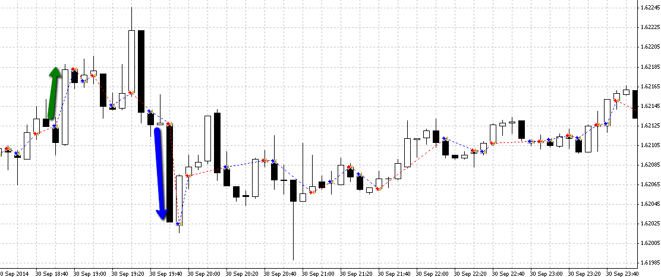

Рисунок 8

Как мы можем видеть во время бокового движения британского фунта, наиболее ярко проявляются контратрендовые свойства этого инструмента на пятиминутном интервале. В 19:45 образовался молот. И система после этой свечи роста открыла короткую позицию (красная линия сделки). И последующая большая свеча была взята в прибыль. Другие сделки далее давали небольшие убытки и прибыли. Немного ранее в 18:50 была свеча черная падения, и система открыла длинную позицию. Последующая свеча роста была взята в прибыль.